**Zusammenbau bzw. Demontage (umgekehrte Reihenfolge) des Recurvebogens**

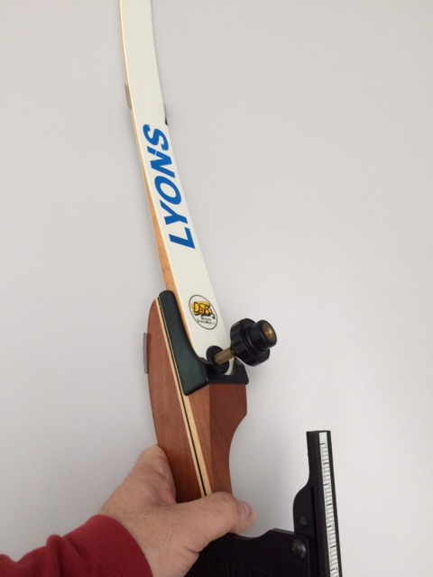

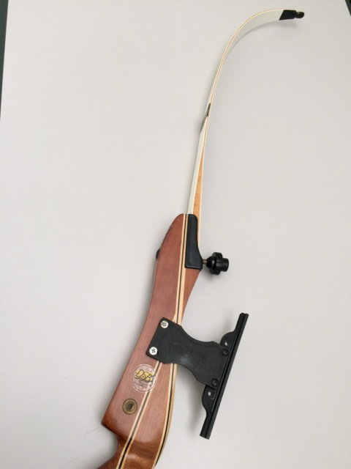

Wurfarm in Haltung einführen und Schraube fest anziehen.

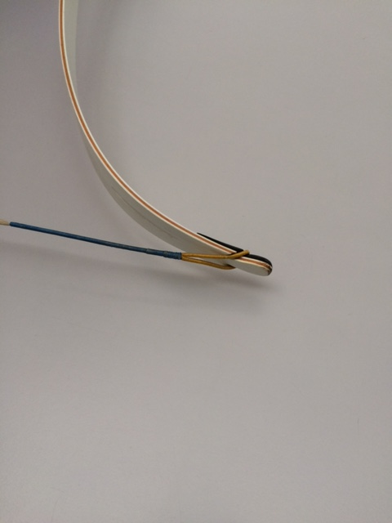

Die Schlaufe der Sehne an einem Ende des Wurfarms einhaken.

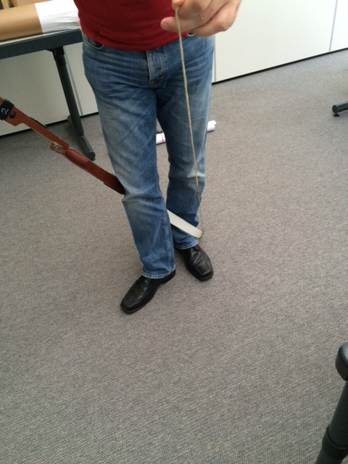 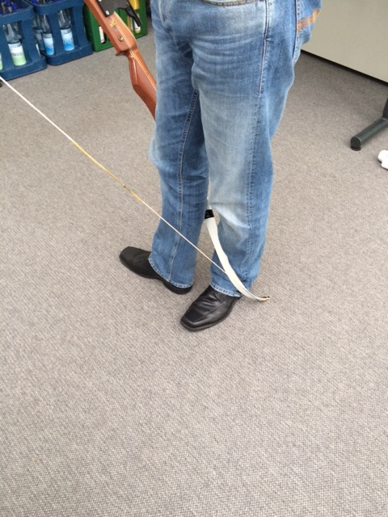 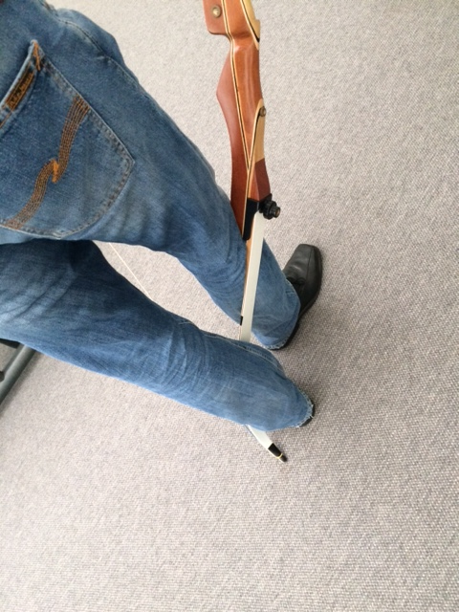

Bogen zwischen den Beinen einklemmen und spannen bis die Sehne einzufädeln ist.

Sollte der Nockpunkt nicht in Höhe der Pfeilauflage sein, muss die Sehne genau andersherum in den Bogen eingespannt werden, das ganze also noch einmal zurück und die Sehne umdrehen.

